IMPLEMENTASI METODE ICONIX PROCESS UNTUK

PEMINJAMAN KENDARAAN DINAS BERBASIS WEB

Putri Rahmadanti, Marsani Asfi, Amroni
Sistem Informasi, Universitas Catur Insan Cendekia
Jalan Kesambi No. 202 Drajat, Kec. Kesambi, Kota Cirebon, Indonesia
putri.rahmadanti.si.20@cic.ac.id

ABSTRAK

Pencatatan kendaraan dinas adalah komponen penting dalam manajemen aset negara. Pencatatan yang efektif akan membantu memantau kondisi dan penggunaan kendaraan dinas serta memastikan kepatuhan terhadap peraturan yang berlaku. Namun, sebagian besar waktu proses pencatatan dilakukan dengan menggunakan sistem yang tidak terintegrasi dengan baik, yang menyebabkan kerumitan dan kesalahan dalam pengelolaan data. Pengelolaan peminjaman kendaraan dinas pada Kantor Pelayanan Kekayaan Negara dan Lelang Cirebon saat ini masih dilakukan secara manual, sehingga pegawai yang ingin meminjam kendaraan dinas tidak mendapatkan informasi yang akurat mengenai kendaraan dinas yang tersedia secara real-time. Dalam merancang aplikasi pengelolaan peminjaman kendaraan dinas ini, dipilih metode ICONIX Process sebagai pendekatan pengembangan sistem karean pendekatannya yang sistematis dan berfokus pada desain berorientasi objek, yang sangat cocok untuk proyek dengan skala menengah seperti ini. Dengan adanya sistem ini, diharapkan pengelolaan kendaraan dinas proses peminjaman kendaraan dinas dapat dilakukan dengan lebih efektif, jelas, dan akurat. Selain itu, pihak terkait termasuk karyawan manajemen, staf administrasi, dan pihak eksternal yang berkepentingan, dapat dengan lebih mudah mendapatkan akses melalui sistem tersebut.

Kata kunci : Pencatatan, Peminjaman, Kendaraan Dinas, ICONIX Procress

- PENDAHULUAN
Dunia teknologi saat ini mengalami perkembangan yang sangat cepat, seiring dengan kemajuan teknologi saat ini penggunaan komputer untuk mengolah data sangat penting. Kemajuan teknologi sejalan dengan pembuatan dan pengembangan berbagai aplikasi, yang memungkinkan akses ke informasi secara cepat, tepat, dan akurat. Penyajian suatu informasi juga diperlukan untuk meningkatkan mutu dalam sebuah perusahaan atau organisasi. Perkembangan teknologi juga membantu kinerja dan pola kerja karyawan-karyawan pada Perusahaan bahkan dalam instansi pemerintahan yang salah satunya Kantor Pelayanan Kekayaan Negara dan Lelang Kota Cirebon.
Kantor Pelayanan Kekayaan Negara Dan Lelang (KPKNL) Cirebon adalah lembaga pemerintah yang bertanggung jawab atas pengelolaan aset negara, termasuk kendaraan dinas. KPKNL Kota Cirebon bertanggung jawab untuk melakukan pendataan pengguna kendaraan dinas dan memantau kendaraan dinas yang dipinjam oleh pegawai untuk keperluan operasional instansi.
Pengelolaan peminjaman kendaraan dinas pada Kantor Pelayanan Kekayaan Negara dan Lelang (KPKNL) Cirebon saat ini masih dilakukan secara manual, yang menyebabkan pelayanan menjadi kurang efektif dan mengakibatkan pengelolaan peminjaman kendaraan dinas pada pegawai terhambat. Akibatnya, pegawai yang ingin meminjam kendaraan dinas tidak mendapatkan informasi yang akurat mengenai kendaraan dinas yang tersedia secara real-time, sehingga kebutuhan kendaraan dinas pegawai sering kali tidak terpenuhi. Selain itu dengan tidak adanya sistem yang mencatat data peminjaman kendaraan dinas maka sering kali Kantor Pelayanan Kekayaan Negara dan Lelang (KPKNL) Cirebon kesulitan dalam melakukan pendataan peminjaman kendaraan dinas yang sudah dipinjam. Maka tujuan dari penelitian ini yaitu dibutuhkan sebuah sistem yang dapat menangani masalah peminjaman kendaraan dinas dengan menggunakan metode pengembangan ICONIX Process sehingga sistem tersebut dapat memudahkan pihak terkait termasuk karyawan manajemen, staf administrasi, dan pihak eksternal yang berkepentingan, dapat dengan lebih mudah mendapatkan akses melalui teknologi web tersebut.
Beberapa penelitian sebelumnya tentang penerapan metode Iconix Process dalam Rancang Bangun pada sebuah Sistem Informasi adalah Penelitian dengan judul “Sistem Informasi Eksekutif Pelelangan dengan Metode Iconix Process Pada PT. Pelindo I Berbasis Web”. Hasil penelitian ini menunjukkan bahwa Sistem Informasi Eksekutif yang digunakan oleh PT. Pelindo I memainkan peran penting dalam memfasilitasi pengelolaan pekerjaan dan pengadaan barang, serta memudahkan proses pengambilan keputusan pimpinan dan memperluas transparansi kepada pelanggan [1].
Penelitian lainnya dengan judul “Rancang Bangun Pendataan Stok Barang Operasional Dengan Metode Iconix Process Berbasis Web”. Hasil penelitian ini menunjukkan bahwa HRP Photo Copy dapat memanfaatkan metode Iconix Process untuk membangun sistem pendataan stok barang yang bertujuan untuk meningkatkan efisiensi waktu dan efektivitas dalam proses pencatatan dan pengelolaan stok barang. Dengan melibatkan pembuatan sequence diagram berdasarkan use case dan robustness diagram. Selain itu, domain model juga diperbaharui untuk menghasilkan class diagram entity, control, model, dan view. Pendekatan yang terstruktur pada aplikasi ini memungkinkannya untuk menawarkan solusi yang sesuai dengan kebutuhan bisnis dan memberikan saran untuk pengelolaan stok barang yang lebih efisien secara real-time. [2]
Penelitian lain dengan judul ”E-Learning Pembelajaran Ilustrasi Menggunakan Metode Iconix Process”. Hasil dari penelitian ini bertujuan untuk meningkatkan aksesibilitas dan efisiensi pembelajaran ilustrasi melalui platform E-Learning, memberikan manfaat baik bagi siswa maupun guru dalam pengajaran dan pembelajaran di sekolah menengah atas. Dengan menggunakan metode Iconix Process yang terdiri dari empat tahapan utama, yaitu requirements, Analysis and Preliminary Design, Detailed Design, dan Implementation. Metode ini diterapkan dalam pengembangan sistem E-Learning menggunakan bahasa pemrograman PHP dan database MySQL. [3]

- TINJAUAN PUSTAKA
Tinjauan pustaka memberikan penjelasan tentang temuan penelitian sebelumnya dan hubungannya dengan penelitian yang sedang berlangsung.
Berdasarkan penelitian dengan judul “Proses Iconix Dalam Analisa Rancangan Aplikasi Informasi Jadwal Dan Tugas Berbasis Android”. Hasil menunjukkan bahwa penelitian ini berhasil membuat aplikasi informasi jadwal dan tugas berbasis android dengan menggunakan metode ICONIX Process. Selain itu, mereka membuat beberapa diagram perancangan yang membantu memandu proses pembuatan aplikasi secara teknis. Dari hasil diagram perancangan yang telah dibuat, terdapat beberapa diagram yang memberikan gambaran atau panduan teknis dalam proses pembuatan aplikasi informasi jadwal dan tugas berbasis android. Mewakili kebutuhan fungsional, fitur, dan kemampuan perangkat lunak untuk melakukan aktivitas yang disebutkan. Dasar basis data yang dibutuhkan dalam proses pembuatan aplikasi. [4]
Penelitian lainnya dengan judul “Penerapan Desain Iconix Process Dalam Perancangan Sistem Penjualan Glocy Shop”. Hasil akhir penelitian adalah desain antarmuka (UI/UX) Glocy Shop. Analisis perencanaan menggunakan domain model, use case diagram, robustness diagram, sequence diagram, dan class diagram. Penelitian ini menggunakan ICONIX Process untuk menghasilkan desain antarmuka yang memperhatikan kebutuhan pengguna dan berfokus pada fungsi-fungsi yang dibutuhkan oleh website Glocy Shop. Desain ini didasarkan pada analisis komprehensif kebutuhan dan prosedur bisnis yang terkait dengan topik tersebut. [5]

- Definisi Sistem
Sistem adalah terdiri dari objek-objek atau unsur-unsur yang berkaitan atau berhubungan satu sama lain sedemikian rupa sehingga unsur-unsur tersebut merupakan suatu kesatuan pemrosesan atau pengelolahan yang tertentu. Oleh karena itu, sistem dapat didefinisikan sebagai kumpulan elemen-elemen yang bekerja sama untuk memproses masukan kemudaian yang saling berhubungan. [6]

- Peminjaman
Peminjaman berasal dari kata dasar pinjam. Definisi kata peminjaman adalah suatu proses kegiatan meminjam atau meminjamkan. Berarti definisi peminjaman kendaraan adalah suatu proses kegiatan meminjam atau meminjamkan kendaraan dinas untuk digunakan oleh pegawai yang melakukan peminjaman dalam waktu yang telah ditentukan. Sistem informasi peminjaman kendaraan dinas adalah suatu sistem yang memiliki fungsi untuk peminjaman suatu kendaraan dengan menggunakan aplikasi berbasis web. Aplikasi peminjaman kendaraan adalah aplikasi yang dirancang untuk membantu kegiatan pengguna dalam melakukan peminjaman kendaraan dinas, pengolahan data peminjam, dan dapat memberikan validasi peminjaman kendaraan dinas. Dengan aplikasi peminjaman kendaraan dinas ini pengguna dapat melakukan peminjaman kendaraan melalui website dan tidak perlu melakukan surat menyurat atau datang ke bagian umum untuk melakukan peminjaman kendaraan. [7]

- Website
Sebuah situs web adalah sebutan bagi sekelompok halaman web (web page), yang umumnya merupakan bagian dari suatu nama domain (domain name) atau subdomain di World Wide Web (WWW) di Internet. Sebuah web page adalah dokumen yang ditulis dalam format HTML (Hyper Text Markup Languange), yang hamper selalu bisa diakses melalui HTTP, yaitu protocol yang menyampaikan infromasi dari server website unutuk ditampilkan kepada para pemakai melalui web browser baik yang bersifat statis maupun dinamis yang membentuk satu rangkaian bangunana yang saling terkait dimana masing-masing dihubungkan dengan jaringan-jaringan halaman (hyperlink). [8]

- Definisi ICONIX Process
Iconix Process merupakan metode yang digunakan untuk membangun sistem perangkat lunak berbasis skenario yang bertujuan untuk menghasilkan desain berorientasi objek yang kemudian dapat dikodekan. Iconix Process terbagi dua yaitu Dynamic dan Static. Pendekatan ICONIX Process berada ditengah antara pendekatan Rational Unified Process (RUP) yang luas dan pendekatan eXtreme Programming (XP) yang sangat sempit. Pendekatan ICONIX Process didasarkan pada notasi use case seperti RUP, tetapi tidak terlalu rumit seperti yang dihasilkan oleh RUP. Lingkup ICONIX Process juga sempit dan singkat seperti XP, namun mengutamakan analisa dan desain seperti yang dilakukan XP. [1]
Proses ICONIX relatif kecil dan sederhana seperti XP tetapi tidak mengabaikan analisa dan desain. ICONIX Process yaitu suatu metode dimana tidak terlalu banyak membahas pada analisa, desain maupun implementasi program atau sistemnya. Namun lebih melihat kepada kebutuhan pengguna serta menyederhanakan proses tersebut, sehingga proses pengembangan perangkat lunak akan menjadi lebih efisien. [3]

- METODE PENELITIAN
Proses pengembangan metode penelitian diperlukan untuk membantu penelitian ini berjalan dengan sebagaimana mestinya. Penelitian ini menggunakan tahapan Iconix Process sebagai metodologi pengembangan yang dapat menjadi panduan selama penelitian ini berlangsung. Berikut ini adalah gambaran mengenai tahapan dari metode pengembangan penelitian ini yang dapat dilihat pada gambar 1 dibawah ini.
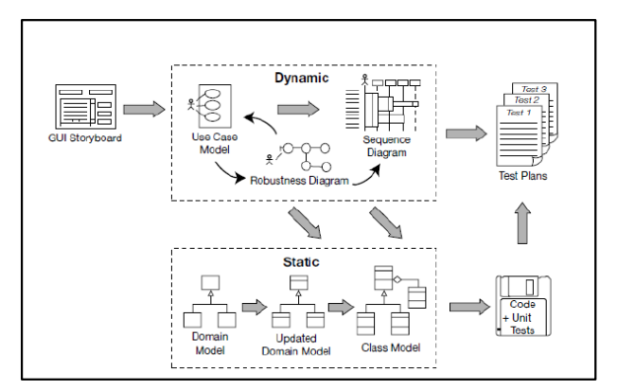
Gambar 1. Tahapan metode iconix process

Berdasarkan gambar 1 yaitu tahapan metode iconix process dapat dijelaskan sebagai berikut :
- Requirements
Tahapan Requirements dalam metode ICONIX Process merupakan langkah awal dalam proses pembuatan perangkat lunak. Focus utama dari tahapan ini untuk mengumpulkan dan menganalisis semua kebutuhan dari sudut pandang sistem dan pengguna.
- Analysis and Premilinary Design
Tahapan Analisis dalam metode ICONIX Process merupakan langkah untuk menganalisis dan menentukan kebutuhan fungsional yang diperlukan dalam pembangunan sistem. Pengembangan dari tahapan analisa kemudian akan dilakukan proses tahapan desain yaitu robustness analysis dan update domain model.
- Detailed Design
Dalam metode ICONIX Process, tahap detailed design adalah tahap di mana ide-ide konseptual yang telah dibuat pada tahap sebelumnya diterjemahkan menjadi desain detail yang lebih rinci. Pada tahap ini, perhatian diberikan pada elemen teknis implementasi sistem, seperti logika bisnis yang lebih mendalam, struktur basis data, dan desain antarmuka pengguna.
- Implementation
Dalam metode Iconix Process, tahap implementasi adalah tahap terakhir dalam proses pengembangan perangkat lunak dan berfokus pada pembuatan kode program dan pengujiannya.

  - ICONIX Process
ICONIX Process adalah salah satu model dari rekayasa perangkat lunak yang dapat digunakan untuk pengembangan sebuah perangkat lunak. Pendekatan dari ICONIX Process berada di antara RUP (Rational Unified Process) yang sangat luas dan XP (eXtreme Programing) yang sangat sederhana. Maksudnya, ICONIX Process menggunakan use case, seperti RUP tetapi tanpa banyak pentabelan. Proses ICONIX juga relatif kecil dan sederhana seperti XP tetapi tidak mengabaikan analisa dan desain. ICONIX Process yaitu suatu metode dimana tidak terlalu banyak membahas pada analisa, desain maupun implementasi program atau sistemnya. Namun lebih melihat kepada kebutuhan pengguna serta menyederhanakan proses tersebut, sehingga proses pengembangan perangkat lunak akan menjadi lebih efisien. [3]
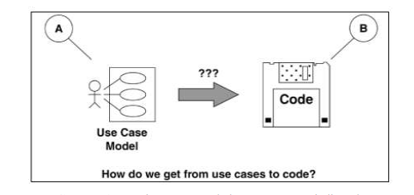
Gambar 2. Cara kerja iconix process

Tujuan utama dari ICONIX Process adalah bagaimana mewujudkan use case yang telah disusun menjadi kode seperti pada Gambar 2. Titik A adalah ide-ide tentang apa yang harus dilakukan sistem dengan cara menggambarkannya dalam use case diagram. Titik B menunjukkan potongan-potongan kode yang komplit, telah diuji, dan bisa mengerjakan apa yang disebutkan pada use case. ICONIX Process berusaha menjawab proses-proses yang berupa tanda tanya di antara titik A dan titik B.

  - Tahapan ICONIX Process
Proses Iconix terdiri dari 6 (enam) proses: Requirement, analisys/preliminary design, Preliminary design review, Detail design, Critical Design Review dan Implementation. Berikut tabel gambaran tiap tahap dan keluarannya: [9]

Tabel 1. Tahapan ICONIX process
Phase | Iconix Process | UML
Requirements | Functional Requirements
Requirements | Domain Modeling | Class Diagram
Requirements | Behavioral requirement | GUI storyboard
Requirements | Requirement Review
Analysis /  Preliminary Design | Robustness analysis | Use Case Diagram
Analysis /  Preliminary Design | Domain model | Class Diagram
Detailed  Design | Sequence diagram | Sequence Diagram
Detailed  Design | Class Diagram | Class Diagram
Implementation | Critical Design Review

  - Requirement
Dalam tahap ini akan membahas tentang functional requirement, domain modeling, GUI Storyboard untuk admin, dan pegawai dalam use case modeling.
- Functional Requirements
Ditahap ini dilakukan identifikasi aktor dan kepentingannya, identifikasi permasalahan serta analisis dan spesifikasi kebutuhan sistem. Didapatkan 2 (dua) aktor dari identifikasi tersebut yaitu Admin, dan Pegawai. Hasil dari analisis dan spesifikasi didapatkan fitur yang dibutuhkan oleh para aktor yaitu pada tabel berikut:
Tabel 2. Kebutuhan fitur sistem
Fitur | Aktor
Kelola Data Kendaraan | Admin
Kelola Data Pegawai | Admin
Kelola Data Peminjaman | Admin
Kelola Riwayat Peminjaman | Admin
Kelola Dashboard | Pegawai
Kelola Peminjaman Kendaraan | Pegawai
- Domain Modeling
Pada tahap ini berfungsi untuk menemukan objek yang digambarkan dalam bentuk class yang menjadi representasi dari benda dan konsep dalam kehidupan nyata, dan dibutuhkan dalam perangkata lunak. Dari ringkasan functional requirement sebelumnya dapat digambarkan melalui diagram domain model seperti tercantum pada gambar 3 berikut ini.
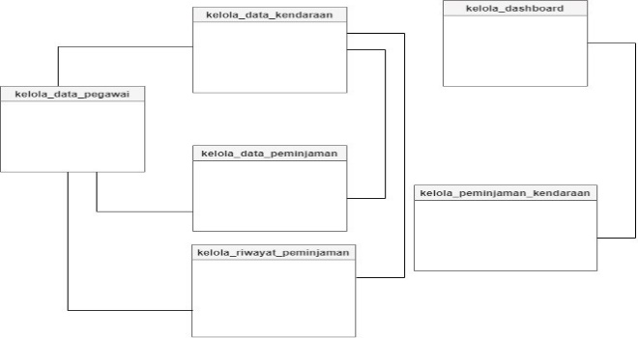
Gambar 3. Domain modeling

- GUI Storyboard
GUI Storyboard adalah program yang digunakan untuk merancang dan menggambar antarmuka pengguna visual aplikasi.

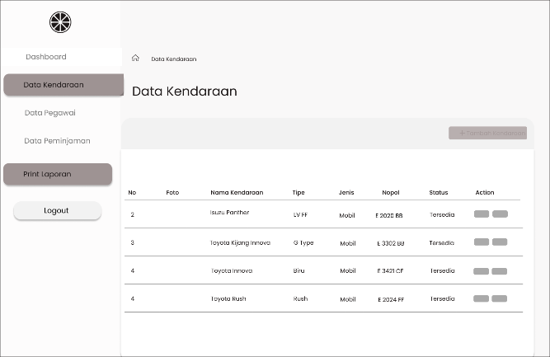
Gambar 4. GUI storyboard user interface kelola data kendaraan

Gambar 4. Merupakan GUI storyboard kelola data kendaraan bagian admin, data kendaraan ini yaitu data master yang berfungsi untuk menambahkan data kendaraan sesuai yang dibutuhkan.

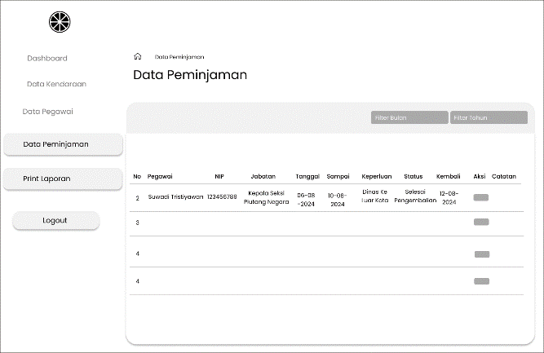
Gambar 5. GUI stroyboard user interface kelola data peminjaman

Gambar 5. Merupakan rancangan tampilan untuk kelola data peminjam yang melakukan peminjaman kendaraan dinas.

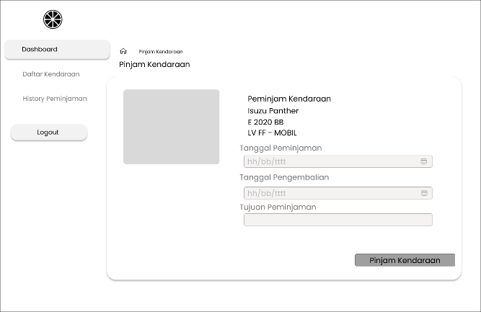
Gambar 6. GUI storyboard user interface pinjam kendaraan

Gambar 6. yaitu rancangan tampilan form peminjaman kendaraan dinas yang dilakukan peminjaman oleh bagian pegawai.

- Use Case Modeling
Use Case Modeling adalah langkah penting yang digunakan untuk mengidentifikasi dan mendefinisikan kebutuhan sistem melalui skenario interaksi antara pengguna (aktor) dan sistem.

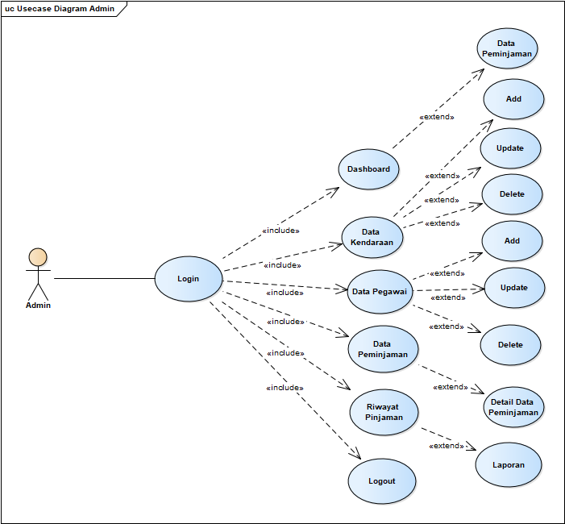
Gambar 7. Use case modeling admin

Gambar 7. yaitu use case modeling admin yang dapat diakses oleh admin untuk mengelola data master yaitu data kendaraan, data pegawai, data peminjaman, data riwayat peminjaman, dan laporan.

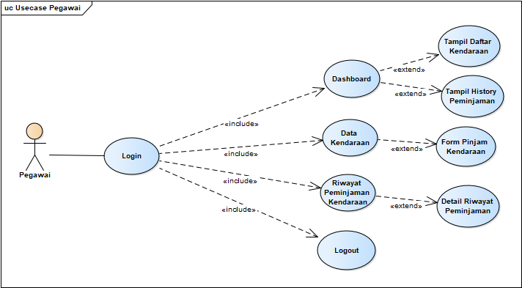
Gambar 8. Use case modeling pegawai

Gambar 8. Yaitu use case modeling pegawai yang memiliki akses untuk mengisi form data peminjaman kendaraan yang tersedia.

  - Analysis/ Preliminary Design
Analysis / Preliminary Design dalah tahap penting yang menjembatani kebutuhan fungsional dan desain teknis.
- Robustness Diagram Kelola Data Kendaraan
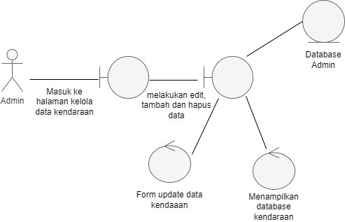
Gambar 9. Robutsness diagram kelola data kendaraan

Gambar 9. yaitu ketika bagian admin sudah berhasil login maka akan masuk ke halaman kelola data kendaraan yang dapat melakukan input, edit, dan hapus data kendaraan.

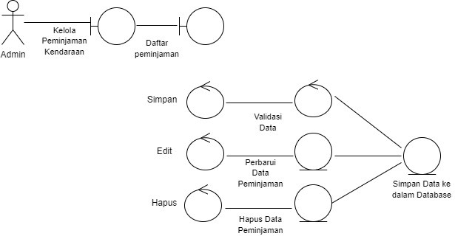
Gambar 10. Robutsness diagram kelola data peminjaman

Gambar 10. yaitu bagian admin dapat melihat daftar pengajuan peminjaman dan melakukan klik simpan untuk melakukan validasi data dan kemudian data akan disimpan ke dalam database.

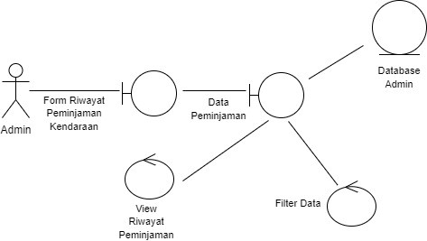
Gambar 11. Robutsness diagram kelola riwayat peminjaman

Gambar 11. yaitu admin dapat melihat data riwayat peminjaman kendaraan yang berisi data peminjaman yang sudah diajukan oleh pegawai dan divalidasi oleh admin.

- Update Domain Modeling
Update Domain Modeling adalah tahap di mana model domain awal disesuaikan dan diperbaiki berdasarkan pemahaman yang lebih baik tentang sistem yang diperoleh dari analisis dan desain awal.

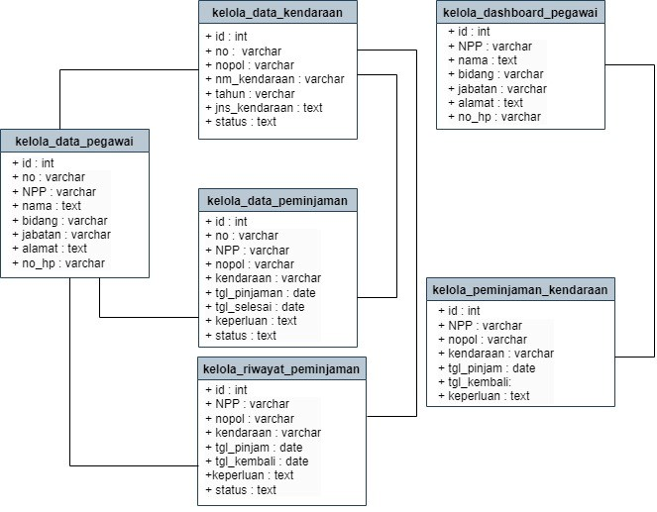
Gambar 12. Update domain modeling

  - Detailed Design
Detailed Design adalah tahap di mana rancangan sistem dijelaskan secara rinci setelah tahapan analisis dan desain awal. Tujuan utama dari tahap ini adalah mempersiapkan sistem untuk implementasi dengan detail yang cukup sehingga pengembang dapat menulis kode dengan jelas.

- HASIL DAN PEMBAHASAN
Tampilan program dari sistem peminjaman kendaraan dinas Kantor Pelayanan Kekayaan Negara dan Lelang Cirebon dibagi menjadi dua tampilan yang disesuaikan dengan jumlah pengguna atau aktor, berikut adalah tampilan dari program sistem sistem peminjaman kendaraan dinas Kantor Pelayanan Kekayaan Negara dan Lelang Cirebon :

  - Tampilan Program Bagian Admin
Admin bertanggung jawab untuk mengelola data master mulai dari input, update dan hapus data pada sistem peminjaman kendaraan dinas pada Kantor Pelayanan Kekayaan Negara dan Lelang Cirebon.

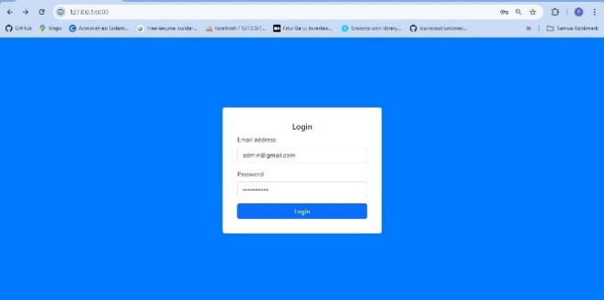
Gambar 13. Halaman login

Gambar 13. yaitu form halaman login dimana bagian admin harus melakukan input email dan password yang sesuai.

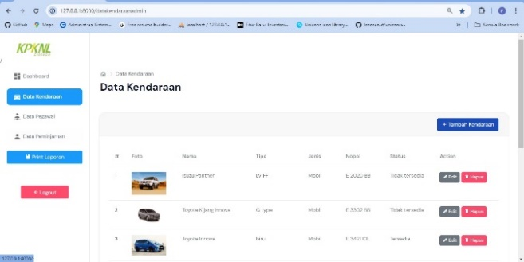
Gambar 14. Halaman data kendaraan

Gambar 14 yaitu halaman data kendaraan dimana bagian admin dapat melakukan input kendaraan baru, edit data kendaraan, dan melakukan hapus data.

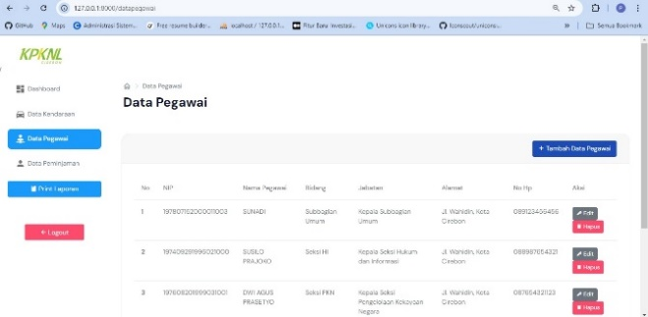
Gambar 5. Halaman data pegawai

Gambar 15 yaitu halaman data pegawai yang sudah ditambahkan oleh bagian admin, pada halaman ini terdapat data pegawai yaitu NIP, nama pegawai, bidang pekerjaan, jabatan, alamat, dan no. hp.

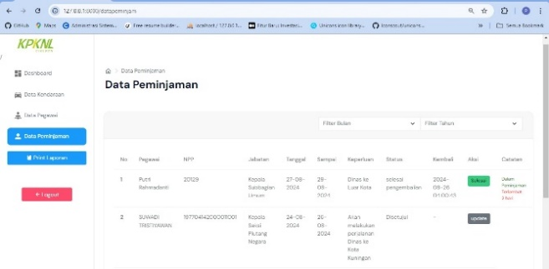
Gambar 6. Halaman data peminjaman

Gambar 16 yaitu halaman yang menampilkan riwayat pegawai yang melakukan peminjaman kendaraan dinas, yaitu mulai dari tanggal peminjaman sampai tanggal pengembalian, validasi status peminjaman, dan mengelola data peminjaman.

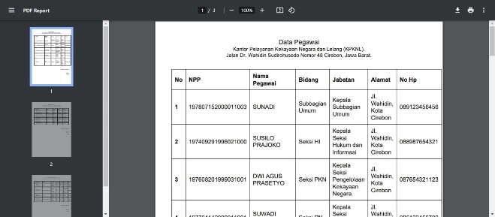
Gambar 17. Laporan Peminjaman Kendaraan Dinas

Gambar 17 yaitu halaman output dari data master sistem peminjaman kendaraan dinas, laporan hasil peminjaman kendaraan dinas ini dalam bentuk soft file dengan format Portable Document Format (PDF).

  - Tampilan Program Bagian Pegawai
Aktor Pegawai dapat mengakses informasi mengenai peminjaman kendaraan dinas pada Kantor Pelayanana Kekayaan Negara dan Lelang, dapat melihat daftar kendaraan yang tersedia dan melakukan peminjaman kendaraan dinas.

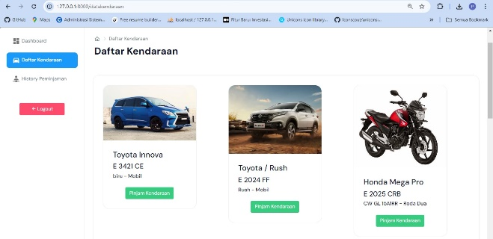
Gambar 18. Halaman daftar kendaraan

Gambar 18 yaitu halaman yang menampilkan daftar kendaraan yang masih bisa dipinjam oleh pegawai, halaman ini mencakup jenis kendaraan, nomor plat, type mobil, dan status kendaraan apakah tersedia atau tidak tersedia.
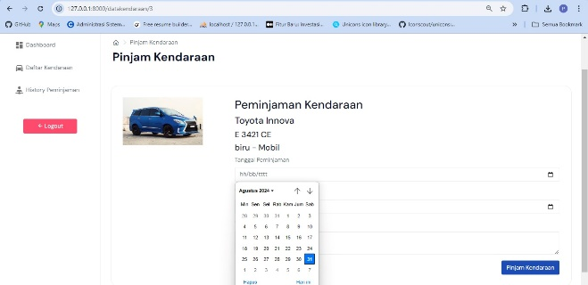
Gambar 19. Halaman form pinjam kendaraan

Gambar 19 yaitu tampilan dalam sistem peminjaman kendaraan dinas pada Kantor Pelayanan Kekayaan Negara dan Lelang, setelah itu pegawai mengajukan permohonan peminjaman kendaraan dinas dengan input tanggal peminjaman, tanggal pengembalian, dan tujuan peminjaman kendaraan tersebut.

  - Pengujian Black Box
Pengujian aplikasi dilakukan dengan teknik pengujian black box, yang digunakan untuk mengetahui apakah semua fungsi perangkat lunak berjalan sesuai dengan kebutuhan fungsional yang telah didefinisikan. [10]

Tabel 3. Hasil pengujian menu data kendaraan
No. | Skenario | Test Case | Hasil yang Diharapkan | Hasil Pengujian | Kesimpulan
1. | Mengosongkan form input data kendaraan | Klik tombol “save” | Data kendaraan tidak tersimpan | Data kendaraan tidak tersimpan | Sesuai
2. | Tambah data kendaraan | Klik tombol “save” | Data kendaraan berhasil disimpan dan dialihkan ke menu data kendaraan | Data kendaraan berhasil disimpan dan dialihkan ke menu data kendaraan | Sesuai
3. | Edit data kendaraan | Klik aksi “edit” | Berhasil mengubah data kendaraan | Berhasil mengubah data kendaraan | Sesuai
4. | Hapus data kendaraan | Klik aksi “hapus” | Berhasil menghapus data kendaraan | Berhasil menghapus data kendaraan | Sesuai

Tabel 4. Hasil pengujian menu data peminjaman
No. | Skenario | Test Case | Hasil yang Diharapkan | Hasil Pengujian | Kesimpulan
1. | Mengosongkan form input data peminjaman | Klik tombol “save” | Data peminjaman tidak tersimpan | Data peminjaman tidak tersimpan | Sesuai
2. | Tambah data peminjaman | Klik tombol “save” | Data peminjaman berhasil disimpan dan dialihkan ke menu data peminjaman | Data peminjaman berhasil disimpan dan dialihkan ke menu data peminjaman | Sesuai
3. | Edit data peminjaman | Klik aksi “edit” | Berhasil mengubah data peminjaman | Berhasil mengubah data peminjaman | Sesuai
4. | Hapus data peminjaman | Klik aksi “hapus” | Berhasil menghapus data peminjaman | Berhasil menghapus data peminjaman | Sesuai

Tabel 5. Hasil pengujian form pinjam kendaraan
No. | Skenario | Test Case | Hasil yang Diharapkan | Hasil Pengujian | Kesimpulan
1. | Pinjam kendaraan | Klik tombol “pinjam kendaraan” | Tampil halaman form pinjam kendaraan | Tampil halaman form pinjam kendaraan | Sesuai
2. | Mengosongkan form input data pinjam kendaraan | Klik tombol “pinjam kendaraan” | Data pinjam kendaraan tidak tersimpan | Data pinjam kendaraan tidak tersimpan | Sesuai
3. | Mengisi form input data pinjam kendaraan | Input form data pinjam kendaraan | Data berhasil disimpan dan tampil ke halaman history pinjam kendaraan | Data berhasil disimpan dan tampil ke halaman history pinjam kendaraan | Sesuai

Berdasarkan hasil pengujian menggunakan black box pada sistem peminjaman kendaraan dinas di Kantor Pelayanan Kekayaan Negara dan Lelang Cirebon, pengujian ini menghasilkan kesimpulan bahwa setiap fungsi yang diuji berjalan sesuai dengan yang diharapkan. Jadi kesimpulannya sistem tersebut berfungsi dengan baik sesuai dengan harapan dan tidak ada kegagalan dalam memenuhi kondisi-kondisi yang telah ditetapkan.

- KESIMPULAN DAN SARAN
Dengan mengimplementasikan metode Iconix Process, perancangan aplikasi sistem peminjaman kendaraan dinas Kantor Pelayanan Kekayaan Negara dan Lelang Cirebon telah dilakukan secara terarah dan sistematis. Dengan menghasilkan solusi yang sesuai dengan kebutuhan sistem peminjaman kendaraan dinas yang lebih efektif dan efisien. Untuk pengembangan selanjutnya, diharapkan untuk menggunakan geolocator sebagai trecking map pada kendaraan dinas yang dipinjam pengguna. Hal ini bertujuan untuk memantau kendaraan dinas yang dipinjam oleh pegawai dan dapat mempermudah proses pelacakan, pemantauan kondisi kendaraan, dan pengembalian tepat waktu.

DAFTAR PUSTAKA
[1] Hutasuhut, A. D. I. G., S. N. A., U. Indriani, E. Astuti, and U. Verawardina, “Sistem Informasi Eksekutif Pelelangan dengan Metode Iconix Process Pada PT. Pelindo I Berbasis Web.,” Jurnal Media Informatika Budidarma, vol. 5, no. 2, pp. 387–397, 2021.
[2] W. A. , Pratama and Z. Sitorus, “Rancang Bangun Pendataan Stok Barang Operasional Dengan Metode Iconix Process Di HRP Foto Copy Berbasis Web. ,” Bulletin of Information Technology (BIT), vol. 4, no. 1, pp. 105–111, 2023.
[3] D. I. G. Hutasuhut, A. Ambiyar, U. Verawardina, O. Alfina, E. Ginting, and H. Zaharani, “E-Learning Pembelajaran Ilustrasi Menggunakan Metode Iconix Process. ,” J-SAKTI (Jurnal Sains Komputer dan Informatika), vol. 5, no. 1, pp. 29–38, 2021.
[4] A. Ristyawan and D. Harini, “Proses Iconix Dalam Analisa Rancangan Aplikasi Informasi Jadwal Dan Tugas Berbasis Android. ,” Simetris: Jurnal Teknik Mesin, Elektro dan Ilmu Komputer, vol. 10, no. 1, pp. 33–46, 2019.
[5] S. Milda Puspita et al., “Prosiding Seminar Nasional Teknologi dan Sistem Informasi (SITASI) 2022 PENERAPAN DESAIN ICONIX PROCESS DALAM PERANCANGAN SISTEM PENJUALAN GLOCY SHOP ICONIX PROCESS DESIGN FOR GLOCY SHOP SALES SYSTEMS,” 2022. [Online]. Available: http://sitasi.upnjatim.ac.id/|11
[6] M. Maydianto, “Rancang Bangun Sistem Informasi Point of Sale Dengan Framework Codeigniter Pada Cv Powershop (Doctoral dissertation, Prodi Sistem Informasi).,” 2021.
[7] N. Al, D. Dhanardana, and T. Rahayu, APLIKASI PEMINJAMAN RUANGAN BERBASIS WEB PADA DIREKTORAT JENDERAL HAK ASASI MANUSIA. 2020.
[8] S. Sonny and S. N. Rizki, “PENGEMBANGAN SISTEM PRESENSI KARYAWAN DENGAN TEKNOLOGI GPS BERBASIS WEB PADA PT BPR DANA MAKMUR BATAM,” 2021.
[9] Q. Adi Lumintang et al., “PERANCANGAN SISTEM INFORMASI BERBASIS WEBSITE PADA MM COFFEE MENGGUNAKAN ICONIX PROCESS,” Jurnal Teknologi Informasi, vol. 4, no. 1, 2023, doi: 10.46576/djtechno.
[10] A. Fahrezi, F. N. Salam, G. M. Ibrahim, R. R. Syaiful, and A. Saifudin, “Pengujian Black Box Testing pada Aplikasi Inventori Barang Berbasis Web di PT. AINO Indonesia,” 2022. [Online]. Available: https://journal.mediapublikasi.id/index.php/logic

